**Методическая разработка авторского диагностического пособия**

**«Моё настроение»**

Эмоциональное развитие ребенка - одно из важных направлений в работе с детьми дошкольного возраста. Дети, как и взрослые, должны передавать эмоции, делиться своими переживаниями. Очень важно формировать у детей умение осознанно понимать свои личные эмоции и замечать эмоциональное состояние окружающих.

Можно научить ребенка управлять своим настроением, но для этого нужно научить его отслеживать свое эмоциональное состояние и правильно его оценивать. В дошкольном детстве важную роль в формировании эмоциональной культуры отводится именно целенаправленному обучению детей под руководством педагогов.

Мне хотелось бы поделиться с коллегами идеей оформления уголка настроения. Сегодня можно купить всё для оформления группы или кабинета специалиста: папки передвижки для родителей, тематические папки, раздаточный материал, стенды. Но в продаже нет в готовом виде уголка «Моё настроение».

Краткое описание пособия.

***Цель****: отслеживание эмоционального состояния ребенка для повышения эффективности воспитательного воздействия и оказания своевременной коррекции и полноценной поддержки развитию личности ребенка.*

**Задачи:**

* Диагностировать эмоциональное состояние ребенка для корректировки силы и интенсивности воспитательного воздействия через наглядные варианты фиксации полученных данных.
* Учить определять свое эмоциональное состояние.
* Развивать эмпатийные способности ребенка (способность постигать эмоциональное состояние свое и другого человека).
* Воспитывать эмоциональную отзывчивость и сопереживание

***Основные требования к уголку настроения.***

* Уголок настроения должен находиться на уровне глаз ребенка.
* Внесение изменений в уголок настроения производится самим ребенком.
* Фиксация настроения в уголке ведется каждый раз по приходу ребенка на занятие к специалисту.
* Для отслеживания эмоционального состояния в течение месяца можно вести табель-календарь.

Пособие изготовлено из тонкого листа ДСП, размером 45 x 65 см. Покрыто самоклеющейся пленкой. Вазы и цветы с изображением настроения вырезаны из картона и заламинированы. Для каждого ребёнка, посещающего занятие, изготовлена индивидуальная карточка с именем, которая крепится к вазе при помощи магнитной ленты.

Пособие предназначено для детей старших и подготовительных групп.

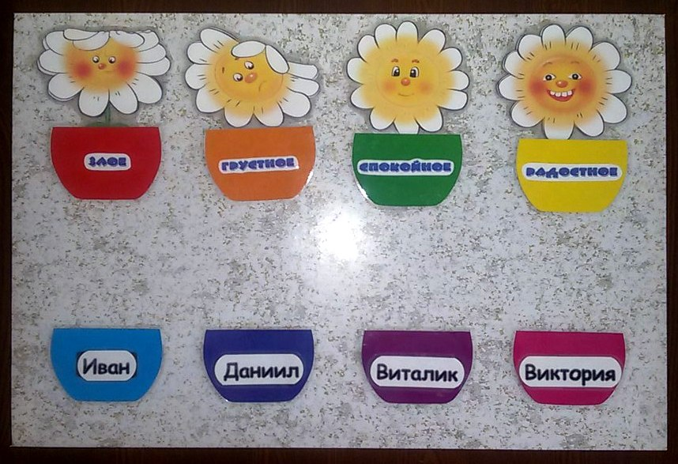Перед началом каждого занятия воспитанники выбирают тот цветочек, настроение которого соответствует эмоциональному состоянию ребёнка на данный момент, и ставят его в вазу.

**Список используемой литературы:**

1. Велиева С. В. «Диагностика психических состояний детей дошкольного возраста»
2. Гордеева О.В. Развитие языка эмоций у детей. –М.: 1995
3. Данилина Т.А., ЗедгенидзеВ.Я. В мире детских эмоций: пособие для практических работников ДОУ. – 4-е изд., М.:Айрис-пресс 2008. 160с

автор-составитель:

Сомова Анастасия Сергеевна,

педагог–психолог МДОУ № 2 г. Оленегорска